**UNIVERSIDAD POLITÉCNICA DE TECÁMAC**

**Manual de usuario**

**[ Crédito la Bellota ]**

**EQUIPO:**

* Estefanía Chávez García.
* Erik samuel Hernández García.
* Eric Kevin Sánchez García.
* Emmanuel Santoyo Chagolla.

**CONTENIDO**

**INTRODUCCIÓN** 3

**DESCRIPCIÓN Y USO DE LA PÁGINA [ CREDITO LA BELLOTA ]** 4

**BARRA DE BIENVENIDA** 4

**FORMULARIO DE DATOS** 4

▪ **IMPORTE DEL CRÉDITO** 4

▪ **PLAZO** 5

▪ **TASA DE INTERES ANUAL** 5

▪ **BOTON DE CONSULTA** 6

**TABLA DE CONSULTA** 6

# **INTRODUCCIÓN**

Te damos la bienvenida al manual de usuario para utilizar la página “Crédito la Bellota”, la página te permitirá calcular entre otras cosas las fechas correspondientes a los pagos respecto al crédito solicitado, así como información importante como:

* El periodo.
* 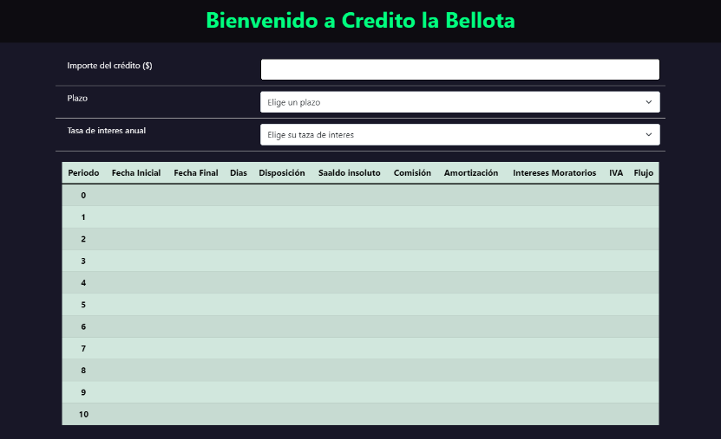Fecha inicial.
* Fecha final.
* Días.
* Disposición.
* Saldo insoluto.
* Comisión.
* Amortización.
* Intereses Moratorios.
* IVA.
* Flujo.

Se realizo un diseño lo mas sencillo y entendible posible para que usted pueda utilizarlo y consultar de una forma fácil todos los datos relacionados con su crédito. Esta información es detallada posteriormente en este documento.

# **DESCRIPCIÓN Y USO DE LA PÁGINA [ CREDITO LA BELLOTA ]**

La página está diseñada para mejorar experiencia de usuario, por ello se detalla de una manera sencilla la información, siendo que el usuario tiene lo necesario para introducir su información y visualizar los datos del crédito especificado.

## **BARRA DE BIENVENIDA**

La página contiene en la parte superior una **barra de bienvenida** que indica que se encuentra en la pagina “Crédito la bellota”.



## **FORMULARIO DE DATOS**

Debajo de la barra de bienvenida se encuentra un **formulario de datos** misma en la que se encuentran los siguientes campos:

### **IMPORTE DEL CRÉDITO**

Este campo permite introducir el importe o cantidad del crédito en **pesos** (***MXN***).

No es necesario colocar el prefijo ($), simplemente se introduce la cantidad.

Tampoco se deben colocar símbolos con la coma (,);

Para colorar **$ 2,000** solo se coloca **2000**.

Por ejemplo:

2000, 3000, 5500, 35200.



### **PLAZO**

El campo le permite seleccionar el **pazo del crédito**, siendo así que puede elegir entre las 4 opciones disponibles:

* + 3 meses.
  + 6 meses.
  + 12 meses.
  + 18 meses.

Simplemente debe dar clic en el campo y se le desplegaran las 4 opciones antes mencionadas, después da clic en la opción que mas le guste y listo, podrá continuar al siguiente campo.

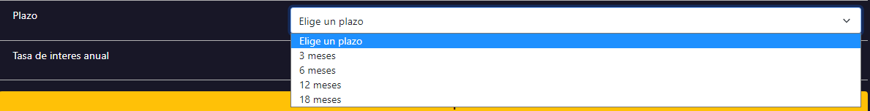

### **TASA DE INTERES ANUAL**

En este apartado deberá seleccionar la **tasa de interés** que sea de su agrado en este caso tendrá la opción de elegir:

* 12 %
* 14 %

De igual forma que el campo anterior, da clic para que se desplieguen las opciones y da clic nuevamente en la opción que desee.



### **BOTON DE CONSULTA**

Finalmente, dentro del formulario de datos se encuentra un botón de color amarrillo con el texto “Realizar Consulta”, mismo que deberá presionar al finalizar de llenar los campos anteriormente mencionados.

El botón activara la tabla de consulta en la que se mostrara la información del crédito.



## **TABLA DE CONSULTA**

Debajo del Formulario de Datos se encuentra la **Tabla de consulta**, misma que mostrara el resultado de los cálculos realizados para su crédito con los siguientes campos:

|  |  |  |  |  |
| --- | --- | --- | --- | --- |
| Periodo. | Fecha inicial. | Fecha final. | Días. | Disposición |
| Saldo insoluto. | Comisión | Amortización. | Flujo. | Iva. |
| Intereses monetarios. | | | | |

